**实时显示模块开发文档**

**编制单位：深圳市万测试验设备有限公司**

**编 制 人：李强、胡建国**

**审 核 人：**

**批 准 人：**

**编制日期：2022年9月**

**编号：001220907**

**文件状态**

|  |  |  |
| --- | --- | --- |
| 文件状态：  [ ] 草稿  [ ] 正式发布  [ ] 版本升级 | 文件标识： |  |
| 当前版本： |  |
| 当前作者： |  |
| 完成日期： |  |

**版本说明**

|  |  |  |  |  |
| --- | --- | --- | --- | --- |
| 版本/状态 | 作者 | 参与者 | 修订日期 | 备注 |
|  |  |  |  |  |
|  |  |  |  |  |
|  |  |  |  |  |
|  |  |  |  |  |
|  |  |  |  |  |
|  |  |  |  |  |
|  |  |  |  |  |
|  |  |  |  |  |
|  |  |  |  |  |

目录

一、引言 4

编写目的 4

背景 4

定义 4

二、 总体设计 5

需求调研 5

1、需求概述 5

2、模块结构 6

三、程序描述 7

1、功能说明 7

输入项目 8

输出项目 8

2、 设计说明 8

程序逻辑 9

数据库存储 9

接口 10

属性 10

事件 10

3、测试说明 10

# 一、引言

## 编写目的

为了更好的展示试验过程中的各项数据指标，提升用户体验。对TestPilot3.0试验机管理软件的实时显示模块进行封装、升级。需求的调研方式主要参考Instron试验机管理软件与TestPilot2.2试验机管理软件。在模块功能上，使软件开发人员能明确具体需求，并在此基础之上进行代码结构设计与编码开发工作。本文档的预期的读者为，软件开发人员、项目经理、公司各级领导等。

## 背景

作为新版本的试验机管理软件，应继承老版本试验机管理软件的优势与特点，摒弃拙劣的功能与操作。

## 定义

Decimal Places：小数位，即小数点后显示几位小数。

Unit**:** 单位

GaugeItemInfo：通道对象

**原始计算和从属计算**

“选定计算”列表中计算的顺序并不确定执行计算的顺序，也不反映计算之间的任何相关性。计算之间的相关性在参数区域显示。从属计算拥有一个原始计算字段作为参数。从属计算需要其原始计算的结果来计算它自己的结果。

如果没有在原始计算字段中选择原始计算，则从属计算呈灰色和斜体显示。要解决此依赖性问题，或者在原始计算字段中选择一个计算，或者从“选定计算”列表删除此从属计算。

**Tip**:原始计算必须在“选定”列表中，才能够出现在原始计算字段中。

原始计算拥有一个从属计算字段作为参数。此字段显示所有以此计算作为原始计算的计算。无法编辑此字段。必须通过从属计算中的原始计算字段，对原始/从属关系进行更改。

用户计算也可有原始关系。要更改用户计算的原始/从属关系，请在表达式生成器中编辑此用户计算表达式。

**域**

域定义计算可用的测试数据区域。域参数是一个表达式，它指定测试测试数据的某特定区域，系统用此特定区域中的测试数据来计算结果。

计算的缺省域包含从固定斜率 1 开始到系统停止采集数据时结束的测试数据，表达式为：

“固定斜率 1” UNTIL“数据结束”

**Tip**：对于测试程序块循环编辑器方法，缺省域是 “数据开始” UNTIL “数据结束”

要更改计算可用的数据区域，可使用表达式生成器编辑域表达式，定义更明确的测试数据区域。

# 总体设计

## 需求调研

TestPilot2.2实现： 在“试验方法”的“结果”中选中所需计算的具体项，系统根据选中的进行计算。

* 优点：底层配置好了，直接勾选使用即可。操作简单。
* 缺点：不可编辑，不可扩展其他计算。

Instron Bluehill 3实现： 在“方法”>“计算”中可进行勾选设置计算参数和表达式，该功能中“可用计算”列表包含计算名称和计算组，计算组可能包含多个计算。添加到“选定计算”列表的计算包含在测试方法中。系统只根据参数区域中选定的参数执行“选定计算”列表中显示的计算。

* 优点：可扩展性好，用户可以自定义计算表达式，从而获取想要的计算结果。
* 缺点：用户需要学习成本

## 1、需求概述

本模块系统使用在“测量”屏幕上选择的测量中的数据来执行选定计算。要显示选定结果，请为测试工作区创建结果表格。系统使用**测量 > 设置**屏幕上选定测量的测试数据执行选定计算。要显示选定计算结果，需要为工作区创建一个结果表格。要在实时显示上显示结果，需要将结果添加到控制台实时显示或工作区实时显示上。具体需求如下:

**添加计算到“选定列表”:**

* 添加后会依次将关联的结果添加到**工作区 > 结果 > 列**屏幕、**控制台 > 实时显示**屏幕和**工作区 > 实时显示**屏幕中的“可用”列表中。

**修改已在“选定”列表中的计算的参数：**

* 修改后会依次修改**工作区 > 结果 > 列**屏幕、**控制台 > 实时显示**屏幕和**工作区 > 实时显示**屏幕上“可用”列表中的关联结果。

**从“选定”列表删除计算:**

* 这样会依次删除**工作区 > 结果 > 列**屏幕、**控制台 > 实时显示**屏幕和**工作区 > 实时显示**屏幕上“可用”列表中的关联结果。

**改变“选定计算”列表中计算的顺序。**

1. **编辑测试方法中的计算**

如果选定计算是一个计算组，请在**类型**参数字段中选择特定计算类型。依据选择的计算类型，这些参数会有所变化。

1. **创建定制的计算**

* 在“可用计算”列表中选择**用户计算**。
* 在**说明**字段中输入新计算的名称。
* 打开表达式生成器并创建表达式。

1. **创建条件计算**

* 在“可用计算”列表中选择**用户计算**。
* 在**说明**字段中输入新计算的名称。
* 选择**启用逻辑**。
* 单击与**条件**关联的表达式生成器，然后创建布尔表达式。
* 单击与**如果为真时的表达式**关联的表达式生成器。
* 创建系统计算条件表达式求值是否为真的表达式。
* 单击与**如果为假时的表达式**关联的表达式生成器。
* 创建系统计算条件表达式求值是否为假的表达式。
* 可选设置包括**如果为真时的状态**和**如果为假时的状态**。这些参数为条件计算提供文本格式的状态。状态可添加到结果表格。

## 2、模块结构

该模块做为设置方法参数的子模块独立存在，主要作用为试验过程中各通道数据的实时显示。

1. 方法参数中包含显示面板的参数设置
2. 实时显示参数设置完成后， 即时写入数据库

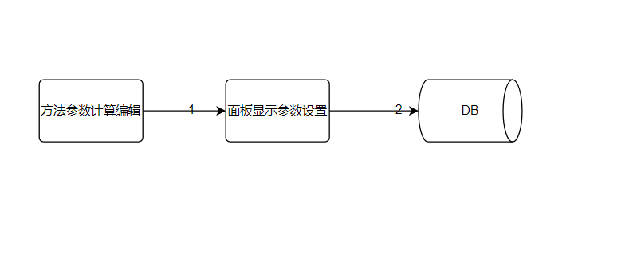

# 三、程序描述

## 1、功能说明

选择和编辑计算。系统使用在“测量”屏幕上选择的测量中的数据来执行选定计算。要显示选定结果，请为测试工作区创建结果表格。

**测试期间执行计算**

启用此功能，在测试期间执行实时计算。此功能允许在某测试控制准则（例如引伸计移除或切换准则）中使用指定的计算。

例如，如果测试需要在屈服点移除引伸计，然后把相应屈服计算添加到“选定计算”列表并启用测试期间执行计算，那么屈服计算将在测试控制 > 应变下的移除标准字段中作为一个选项出现。

如果计算启用了此功能，并且计算结果也包含在实时显示中，系统执行完计算后您能马上看到结果，而不是在测试结束更新结果表格后才能看到结果。

实时计算可能与最终计算结果不同。测试期间执行的计算是基于不完整数据的（从测试开始到当前数据点的数据），但是最终计算结果是基于测试的整个数据集合的。

此功能可用于以下计算：

* 最大/最小峰值
* 模量
* 预设点
* 斜率
* 屈服

### 输入项目

1. **“可用”计算列表**
2. **计算参数:** 名称，表达式等，计算类型不同展示的参数不同。列如Yield(Zero slope)需设置如下参数

* Description
* Type
* Domain
* Search measurement
* Start value
* End value
* Regions
* Overlap(%)
* Axis for region division
* Indicate on graph
* Calculate during the test

### 输出项目

1. **“可用”计算列表**
2. **数据库数据:** 参与试验中进行计算的结果值即时保存，写入数据库对应的表字段，同时保存到方法参数.XML文件中。

## 设计说明

该屏幕有三个区域：一个“可用计算”列表、一个“选定计算”列表和一个可以查看和编辑计算参数的参数区域。

1. 实时显示面板设计思路主要来源于TestPilot2.2试验机管理软件与instron试验机软件。
2. 用两个集合保存“可用”计算列表和“算定”计算列表，编辑选定列表在界面上对应的参数等信息。测试控制时根据具体信息展示或者计算出结果，用于曲线图，结果表等。

### 程序逻辑

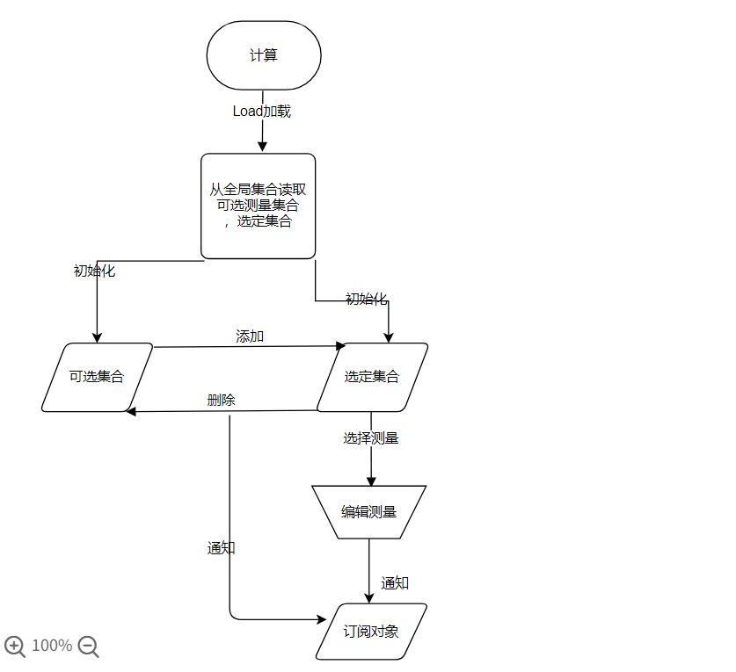

### 数据库存储

### 接口

|  |  |  |  |
| --- | --- | --- | --- |
| **接口名称** | **参数** | **返回值** | **功能描述** |
|  |  |  |  |
|  |  |  |  |

### 属性

Collections.AvailableCalculationItemInfos:选定计算集合

Collections.DeterMiniedCalculationItemInfos:选定计算集合

### 事件

1. 实时显示区域鼠标右键点击弹出菜单
2. 实时显示区步骤控制模式变更背景色改变事件
3. 点击清零按钮事件

## 3、测试说明

依据测试大纲进行单独测试。